

УКРАЇНА

ПАСПОРТ

м. СЛАВУТИ

Карта міста
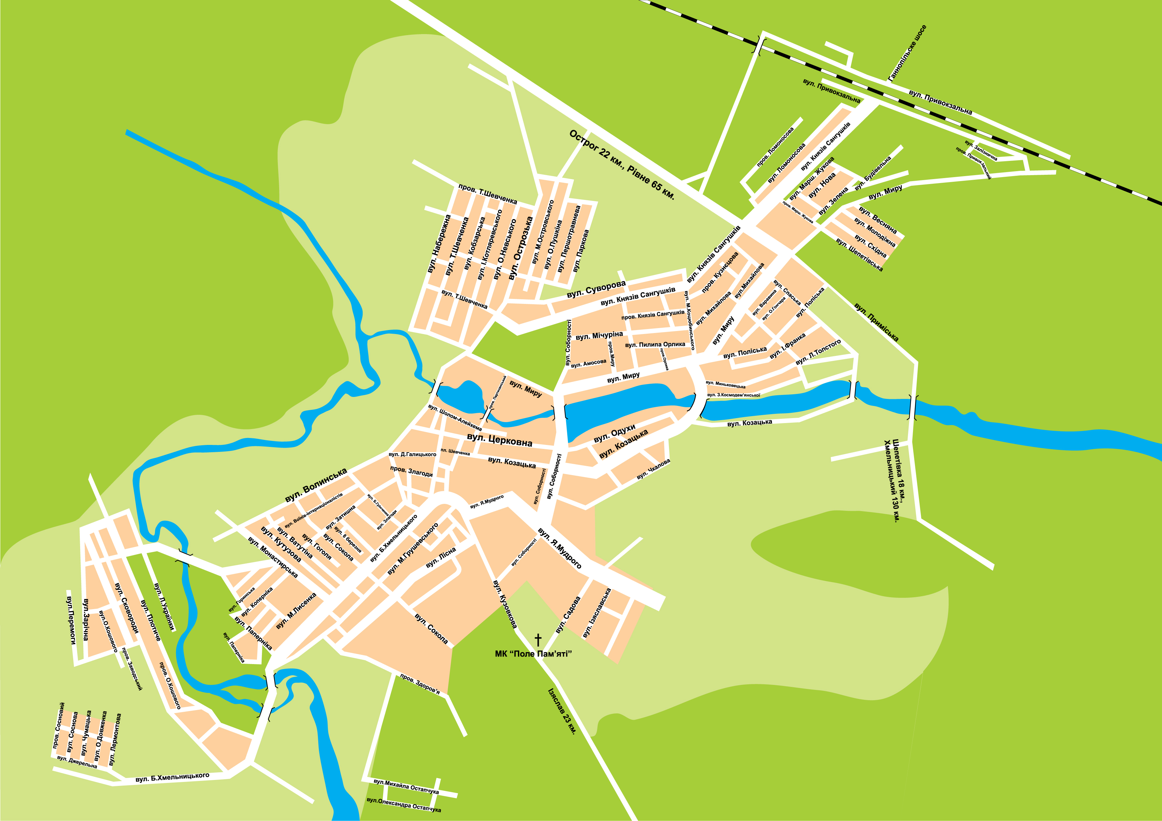

Герб міста
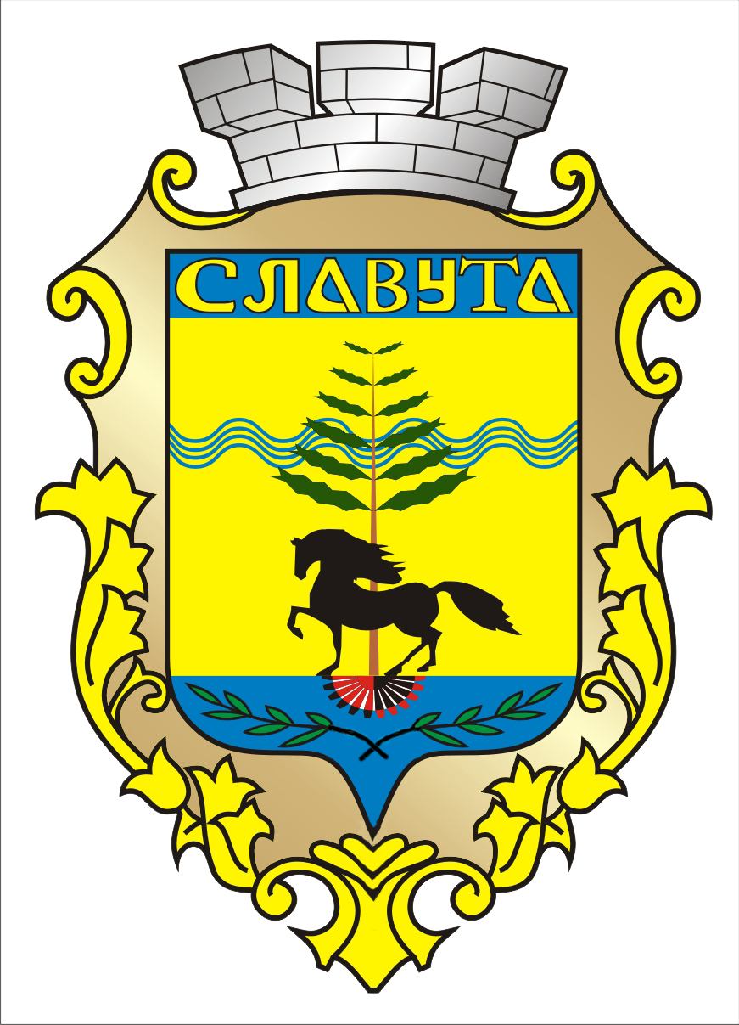

Прапор міста



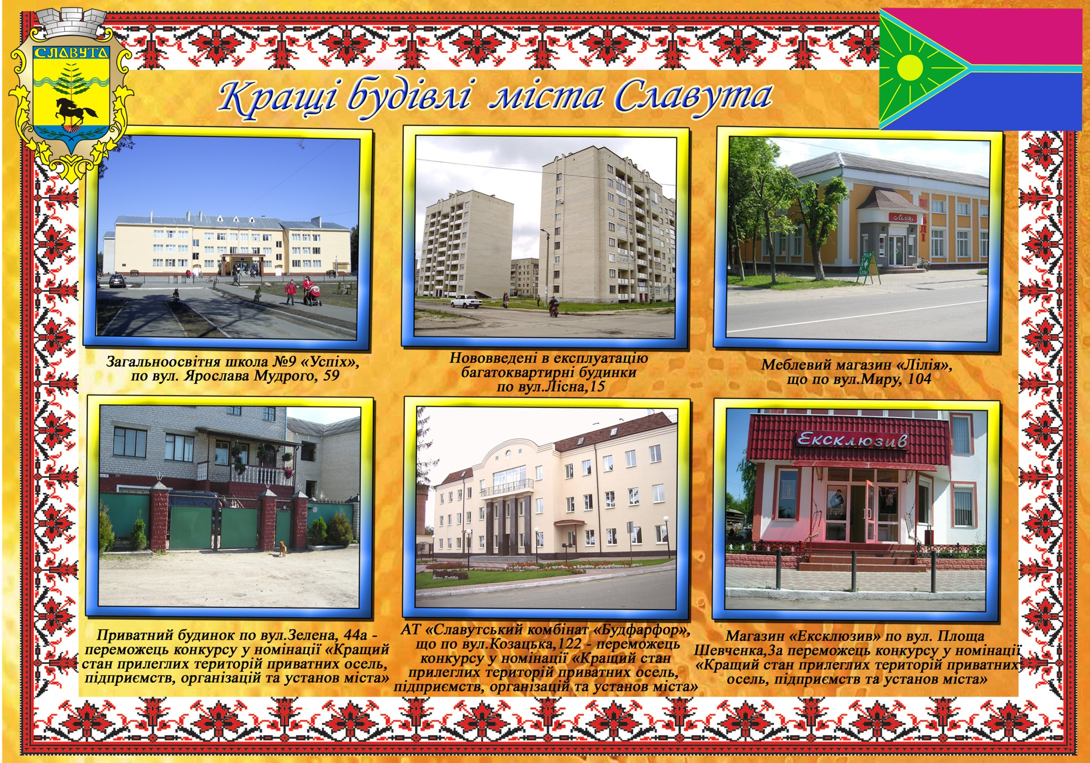

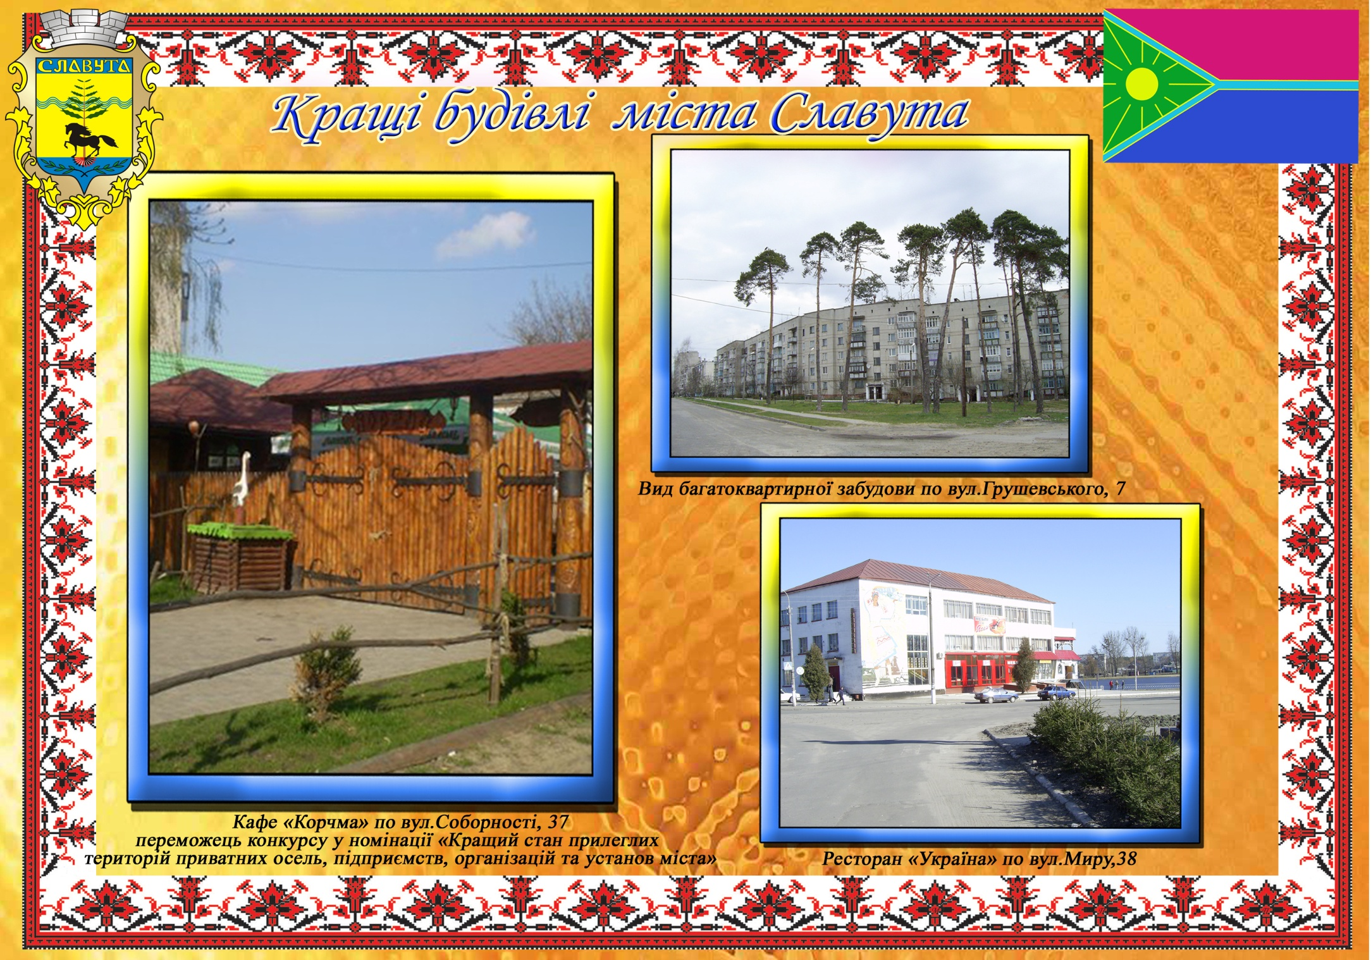

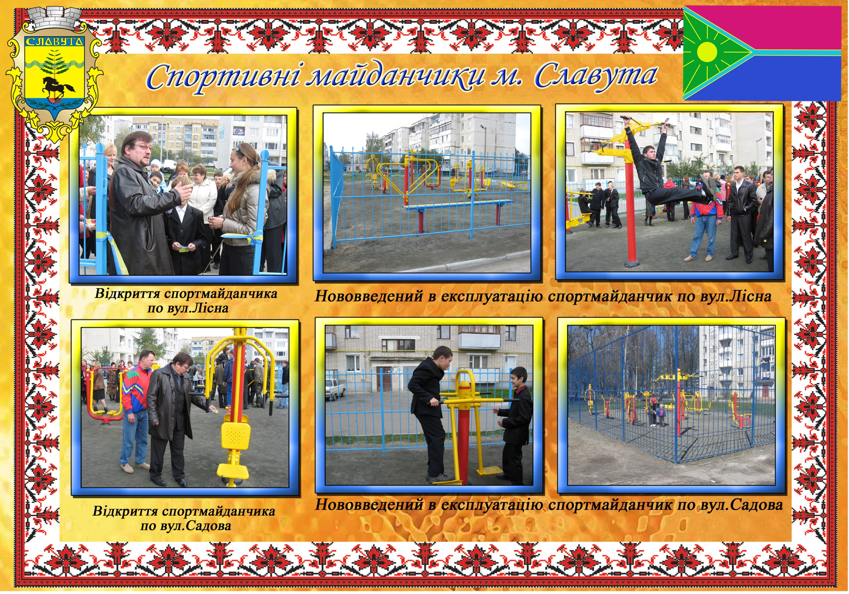
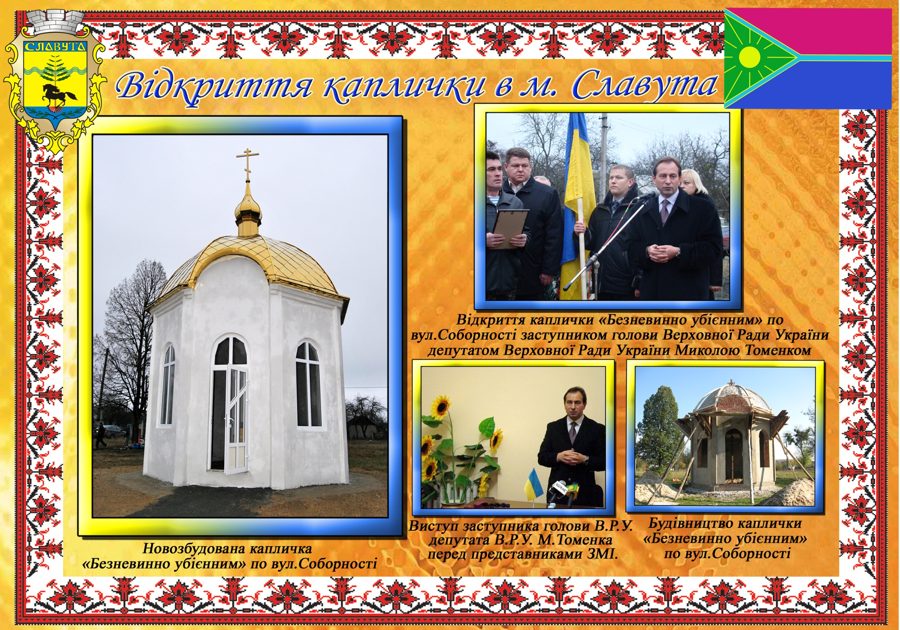

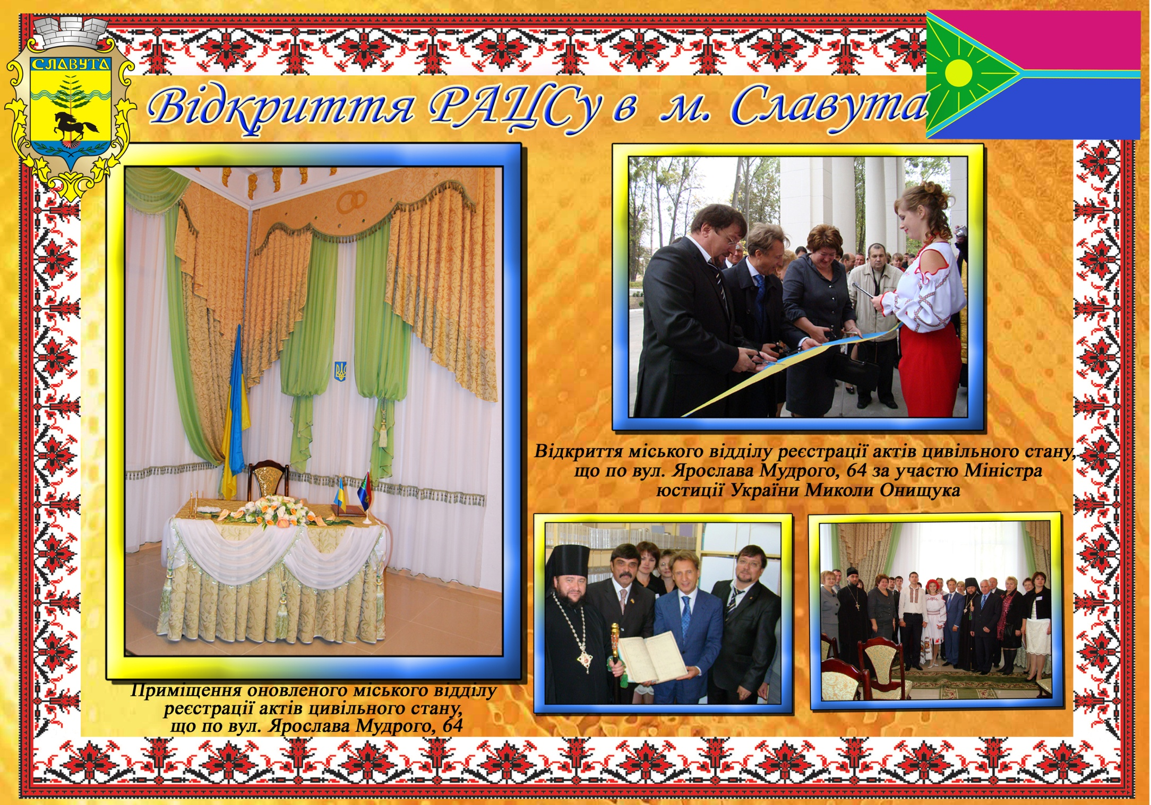

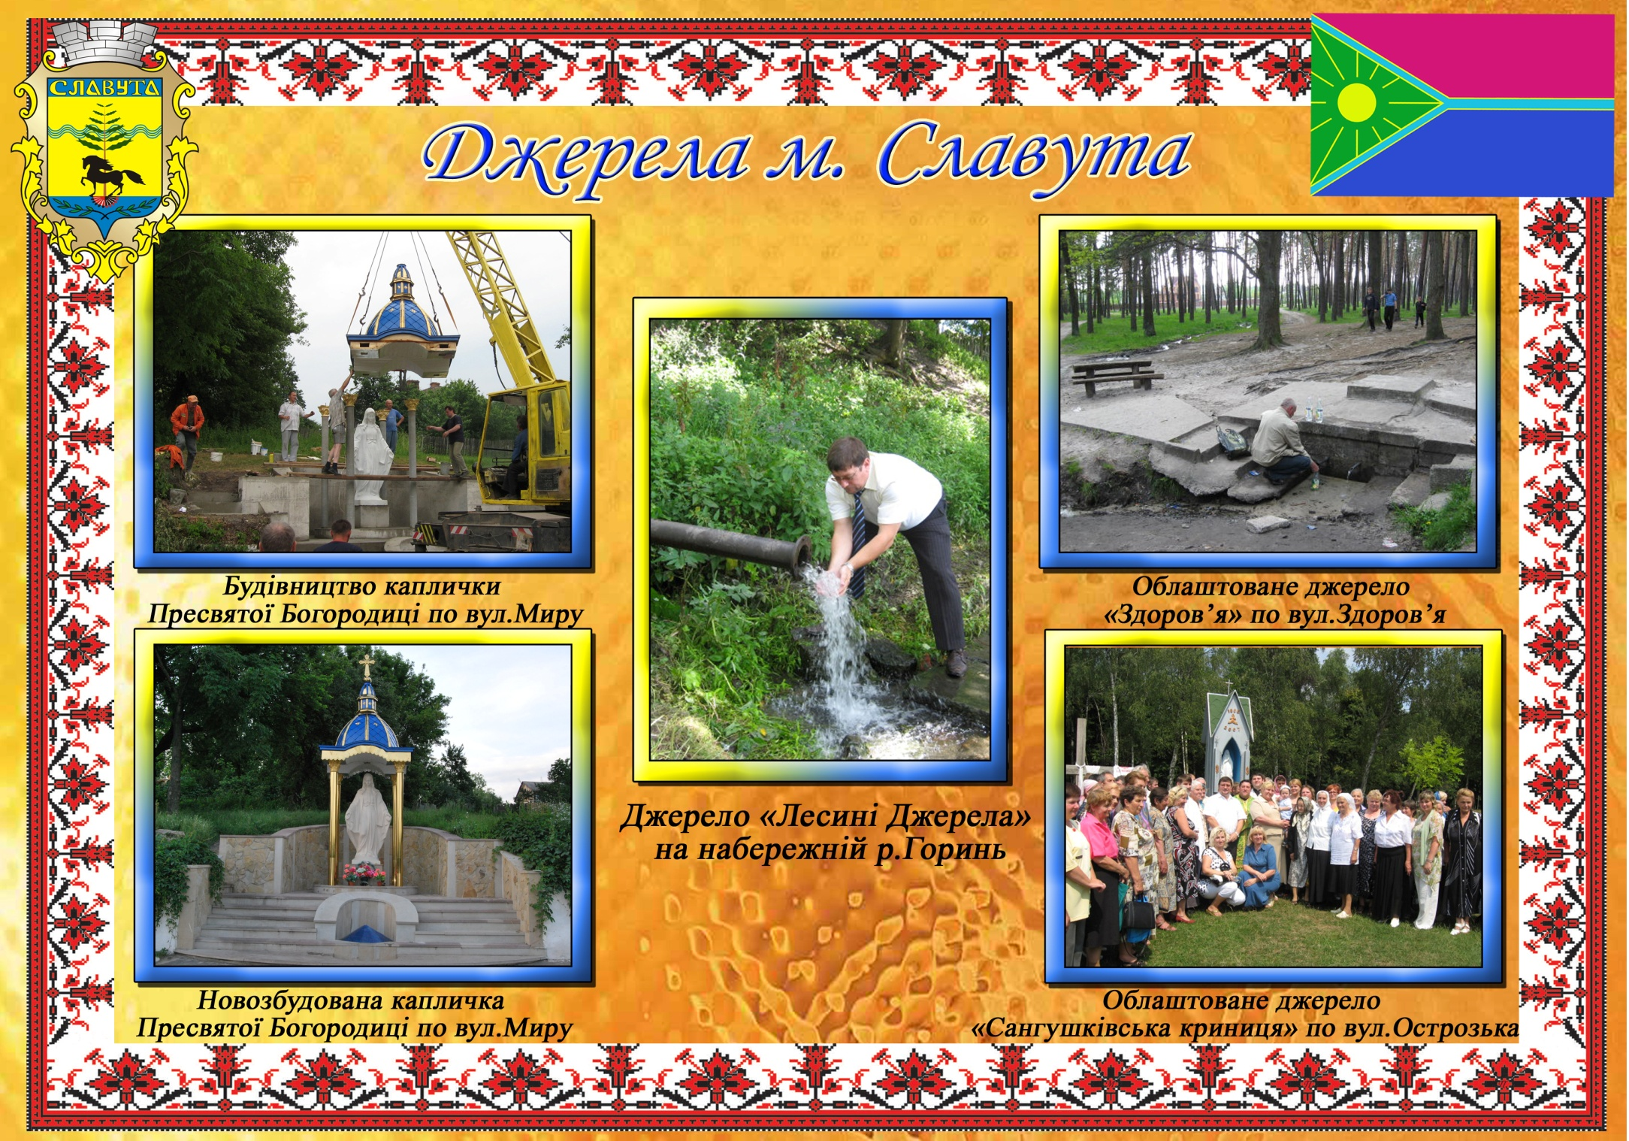

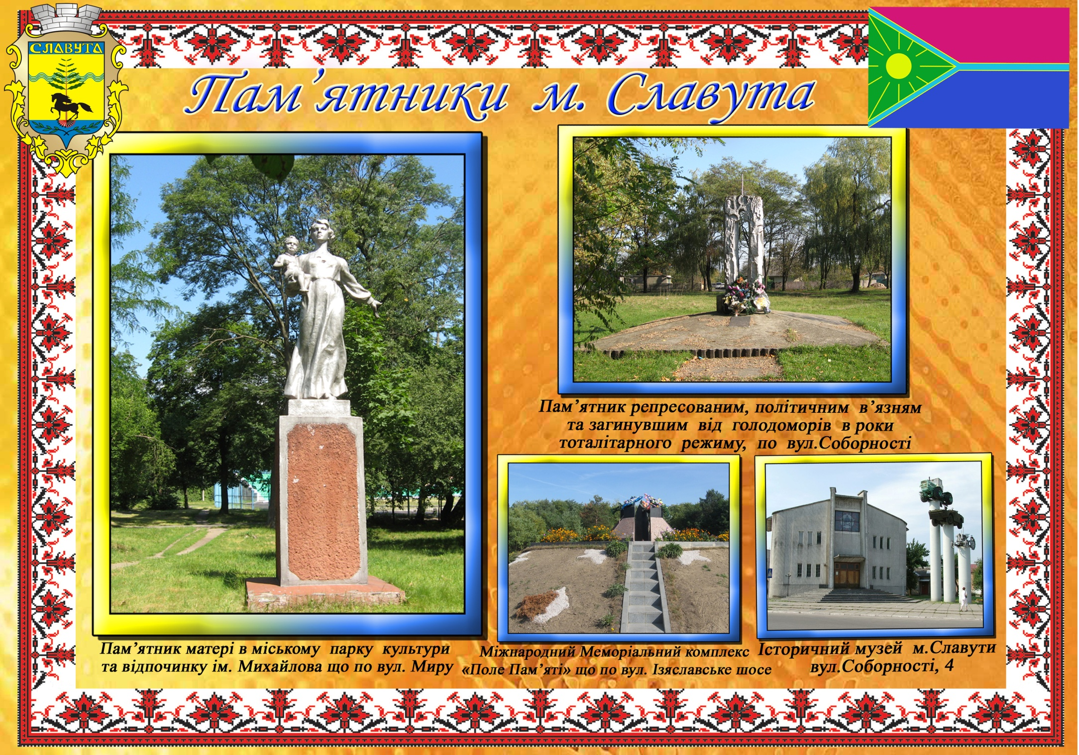

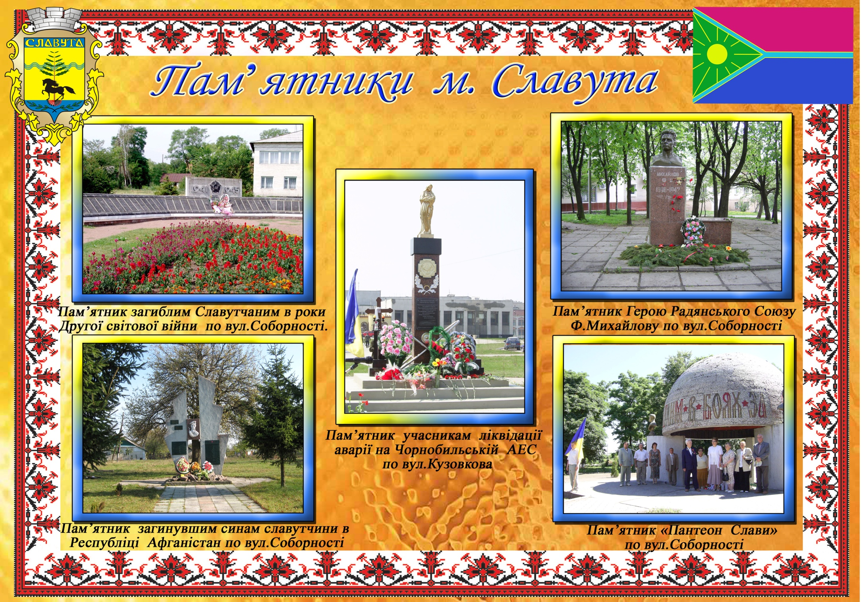

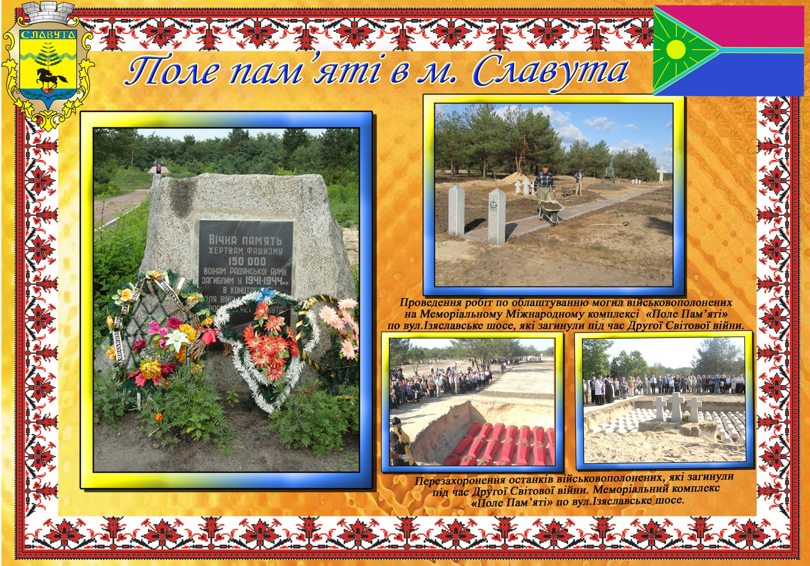

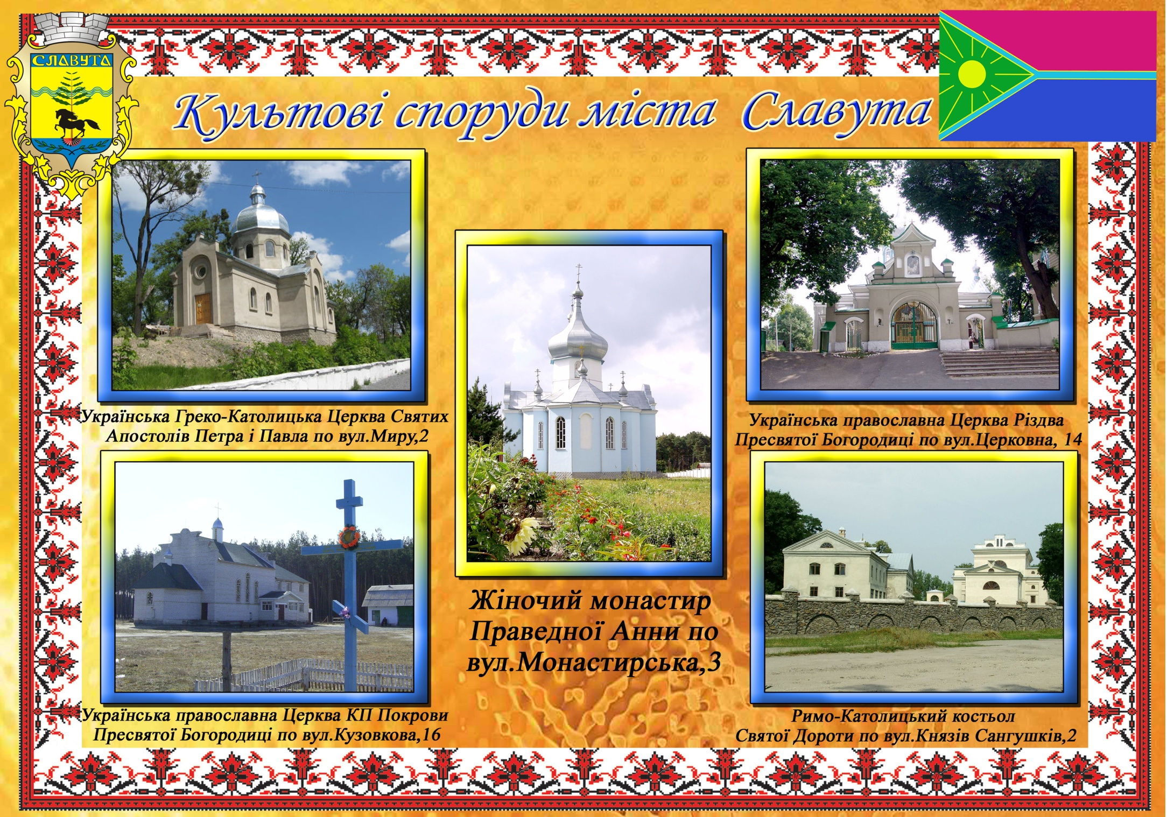

Адреса міськвиконкому: м.Славута, вул.Соборності, 7,
тел. 2-13-59, 7-11-66, факс 7-12-33
Електронна пошта: E-mail: sl_mvk@ukr.net

ЗАГАЛЬНІ ВІДОМОСТІ

Дата утворення: 1634 р.
Площа:
0,022 тис. кв. км | 0,11% від території області
Відстань до м. Хмельницького: від м. Славута до м. Хмельницького залізницею 151 км, автошляхом 118 км.
Географічні дані:
місто розташоване в північній частині Хмельницької області
по території міста протікають 2 річки, з них найбільша р. Горинь
Кордони: Межує з територіями Крупецької, Улашанівської, Цвітоської, Варварівської, Миньковецької сільських рад Славутського району
Адміністративно-територіальні одиниці:
Міст районного значення -
Селищ -
Сільських населених пунктів -
Чисельність наявного населення станом на 01.01.2014 р.
міське - 35900 чол. (35,9 тис.чол.)

Відомості про міського голову:
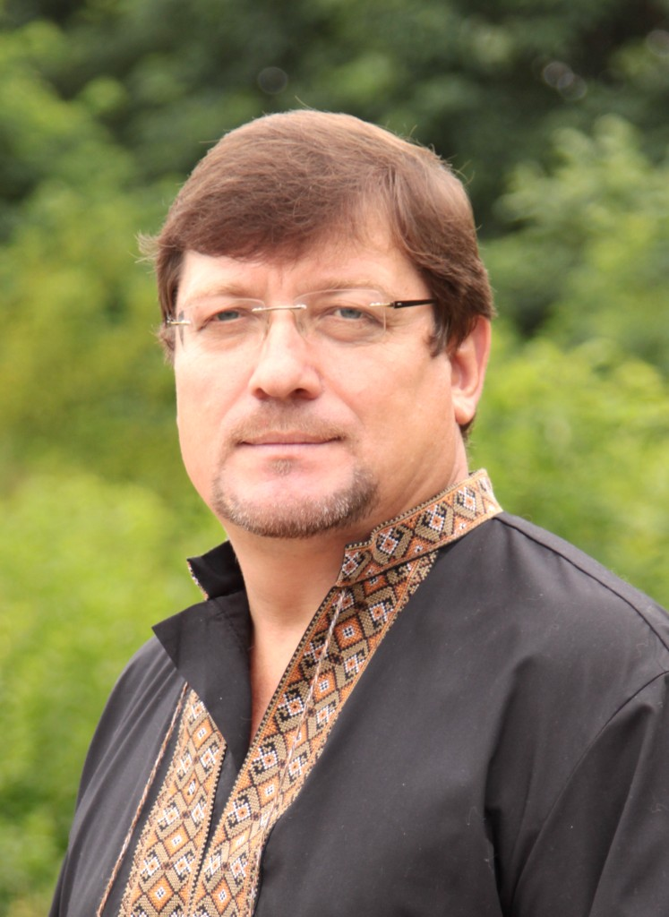

Сидор Василь Богданович

Обраний на посаду:
12.04.2006 року,
12.11.2010 року.

Народився 28 березня 1963 року в м. Нетішин у багатодітній сім’ї. Громадянин України. Освіта повна вища - технічна та економічна.
З 1981 року по 1984 рік - служба у Військово-морському флоті на підводному човні. Трудовий шлях включав виконання обов’язків електрозварювальника, ізолювальника, старшого інженера відділу соціальних питань на будівництві Хмельницької АЕС, начальника житлово-комунального управління УБ ХАЕС, начальника житлово-комунального підприємства Нетішинської міської ради, першого заступника Нетішинського міського голови та директора Славутської філії ВАТ «Хмельницькгаз».
З квітня 2006 року - міський голова м. Славута.
27 травня 2009 року Вищою атестаційною комісією України присуджено науковий ступінь кандидата технічних наук.
Нагороджений орденами «За заслуги» III ступеня, «Козацька слава» I ступеня, М. Ломоносова, Почесним знаком Міністерства юстиції України, медаллю МО України «За сприяння Збройним Силам України», «Знаком Пошани» І ступеня УМВС України, має почесне звання Лицарського легіону України «Лицар Вітчизни» та ін.
Одружений. Батько чотирьох дітей - двох доньок та двох синів.

Коротка історична довідка
Славута, як село, засноване 1634 року на місці існуючих поселень Деражня і Воля. Це нове поселення називалося Славутина і належало князям Заславським.
Вдале економічне розташування Славути привело до швидкого зростання населення, розвитку ремісництва і торгівлі. Через містечко пролягали два великих торгових шляхи, а також водний торговий шлях по р. Горинь.
З 1710 року місто переходить у власність роду князів Сангушків, яким належить до 1917 року.
З ХУШ століття Славута стає відомим торговельним центром Південно-Східної Волині.
Ведеться торгівля з Європою хлібом і лісом. Про значну роль Славути як торговельного центру засвідчує те, що у 1754 році польський король Август Ш дарував місту Магдебурзьке право, що надавало дозвіл не тільки на самоврядування та судовий імунітет, але й на пільги щодо торгівлі і ремесел.
З 18 століття на Славутчині панували князі Сангушки, які відкрили суконну мануфактуру, підприємство з випуску паперу, заснували конезавод, збудували механічний, лісопильний та ливарно-чавунний заводи, дбали про розвиток культури і духовності, володіли великою бібліотекою та архівом. У другій половині 19 століття місто Славута стало найбільшим промисловим центром краю. Наприкінці Х1Х століття на лікуванні у володіннях князів Сангушко перебувала Леся Українка, а з концертом виступала Марія Заньковецька.
До визначних архітектурних споруд міста слід віднести Славутський костел «Святої Дороти», побудований у 1822 році за ескізом Паризького собору Св. Євстафія (Франція). Славутська церква в ім’я Пресвятої Богородиці Різдва - збудована у 1812 році.
19 жовтня 1917 року відбулося повстання 264 піхотного полку, що квартирував у м. Славута. Під час цього повстання вбито останнього прямого нащадка князів Сангушко - Романа Владиславовича.
У 1923 році відповідно до нового адміністративно-територіального поділу створено Славутський район з 11 сільськими радами і райцентром у Славуті. У березні 1923 року обрано Славутську селищну раду, першим головою якої працював більшовик Ткачук В.Д.
У 1930 році у містечку Славуті була розвинута промисловість: працювали фаянсовий завод, папірня, чавунно-ливарня, 2 лісорозробки. Освіту здобували в індустріальному технікумі паперової промисловості, трьох семирічних та двох чотирирічних школах.
У роки Великої Вітчизняної війни на території військового містечка окупанти створили концентраційний табір під назвою «Грослазарет Славута «Табір 301». За два роки окупації м. Славута там було знищено до 150 тисяч офіцерів і бійців Червоної Армії.
На території краю у роки війни діяло велике партизанське з’єднання ім. Ф.М.Михайлова під командуванням А.З.Одухи.
Сьогодні Славута є одним з великих промислових центрів Хмельницької області. У місті діють такі підприємства, як ПАТ «Славутський комбінат «Будфарфор», ВАТ «Славутський руберойдовий завод», Держлісгосп, ЗАТ «Суконна фабрика», ЗАТ «Горинь», ВАТ «Солодовий завод», ВАТ «Славутський хлібозавод», КП «Славутський пивзавод», ВАТ «Ремонтно-механічний завод» ТОВ «Ювента», ТОВ «Аква – Родос», ЗАТ «Славутський склозавод»,ЗАТ «Славута-Папір» та інші.
Крім того функціонують Славутська філія АТ «Хмельницькгаз», РЕМ, центр електрозв’язку № 7 Хмельницької дирекції ВАТ «Укртелеком», вузол поштового зв’язку, комбінат «Естафета».
Життєдіяльність міста забезпечують комунальні підприємства: КП «Славутське ЖКО», управління водопровідно-каналізаційного господарства.
Діти навчаються у 8 загальноосвітніх школах, 2 НВО, технічному ліцеї, обласному спеціалізованому ліцеї - інтернаті, діють 7 дошкільних та 5 позашкільних закладів.
В місті працює 300 підприємств торгівлі, громадського харчування та побуту.
Мережу закладів культури міста складають міський Палац культури, бібліотека для дорослих, дитяча бібліотека, дитяча школа мистецтв, спорткомплекс, стадіон, Парк культури та відпочинку, державний історичний музей, кінотеатр.
Місто пишається Героями Радянського Союзу Михайловим Федором Михайловичем, Одухою Антоном Захаровичем, Паперником Лазаром Хаїмовичем, Героями Соціалістичної Праці Нікітчуком Василем Івановичем, Яроцькою Галіцією Федорівною.
20 славутчан стали докторами наук, 40 - кандидатами наук, 14 - заслужені працівники різних галузей промисловості, 4 - письменники, 13 - майстрів спорту.

СУСПІЛЬНО - ПОЛІТИЧНІ ДАНІ

ОРГАНИ ВЛАДИ

органи місцевого самоврядування | кількість, один. | депутатів,  чол. | штатних працівників, чол.
Міська рада (міст обласного значення) | 1 | 46 | -
Міські ради (міст районного значення) | - | - | -
Районна рада | - | - | -
Сільські ради | - | - | -

органи місцевого самоврядування | кількість, один. | працівників, чол.
Міськвиконком (всього): | 1 | 113
Управління | 8 | 69
Відділи | 14 | 36
Інспекції | 1 | 1
Інші структури | 3 | 7

Територіальні структурні підрозділи центральних органів влади
№ з/п | Назва | Адреса
1 | Відділення Державного казначейства у Славутському районі | м.Славута,  вул. Ярослава Мудрого,48а
2 | Управління Пенсійного фонду України в Славутському районі та м. Славута | м.Славута, вул. Козацька, 2
3 | Славутський міськрайонний центр зайнятості | м.Славута, вул. Миру,20
4 | Славутський об’єднаний міський військовий комісаріат | м.Славута, вул.Миру,12
5 | Управління статистики в Славутському районі | м.Славута, вул.Соборності,31
6 | Управління Держземагентства у Славутському районі | м.Славута, вул.Миру,102

СОЦІАЛЬНО-ЕКОНОМІЧНІ ДАНІ
Природні ресурси(корисні копалини)
Заповідники:

Структура земельного фонду:
 | Територія, усього 2,24960 |  |  | тис. га
 | у тому числі: сільськогосподарські угіддя 0,4772 |  |  | тис. га
 | із них : рілля | 0, 3268 |  | тис. га
 | Ліси і інші лісовкриті площі | 0, 4219 |  | тис. га
 | Забудовані землі | 1, 2384 |  | тис. га
 | Землі водного фонду 0,1121 |  |  | тис. га
 | Інші землі |  | 0,08 | тис. га

Питома вага району (міста) в економіці області | %
Реалізація промислової продукції | 5,6
Обсяг валової продукції сільського господарства | -
Обсяг інвестицій в основний капітал | 1,3
Експорт товарів/послуг | 16,4
Імпорт товарів/послуг | 4,4
Обсяг роздрібної торгівлі | 2,3

Промисловість
Кількість підприємств, що заходяться на самостійному балансі | 127
Галузева структура промисловості  по видах економічної діяльності |  | Питома вага, %
Промисловість |  | 100
Добувна промисловість |  | -
Обробна промисловість |  | 99
з неї: |  | -
харчова промисловість та перероблення сільськогосподарських продуктів |  | 21,38
легка промисловість |  | 2,0
у тому числі |  | -
текстильна промисловість та пошиття одягу |  | -
виробництво шкіри та шкіряного взуття |  | -
Виробництво деревини та виготовлення виробів з неї |  | -
целюлозно-паперова, поліграфічна промисловість та видавнича справа |  | -
Хімічна і нафтохімічна промисловість |  | -
Виробництво інших неметалевих мінеральних виробів (будматеріалів та скловиробів) |  | 39,4
Металургія та оброблення металу |  | -
Машинобудування, ремонт та монтаж машин і устаткування |  | 1,5
у тому числі: |  | -
виробництво машин і устаткування |  | -
виробництво електричного та електронного устаткування |  | -
виробництво транспортного устаткування |  | -
Виробництво та розподілення електроенергії газу |  | -
Інші галузі |  | 35,72

Промислове виробництво
Промислове виробництво за останні три роки (у % до минулого року)

2010 рік - 109 %;
2011 рік - 141,2 %
2012 рік - 110,9%
2013 рік - 93,3%

Обсяг реалізованої промислової продукції на одну особу, грн. - 26001,1грн.
Фінансовий стан підприємств
Частка збиткових підприємств - 36 %

Банківські установи міста

№  з/п. | Назва | Кількість установ
1. | ПАТ КБ «Приватбанк» Хмельницька філія, Славутське відділення, вул.Соборності, 17, м.Славута  Куліковська Наталія Леонідівна, тел. 097-606-79-57  7-19-62 | 3
2 | Славутське міське відділення ПАТ «БрокбізнесБанк», Хмельницької області.,м. Славута, вул. Миру,23,  Галій Юрій Петрович, тел. 7-00-96 | 1
3 | ПАТ «Державний ощадний банк України» ТВБВ №10022 /0129 філії Хмельницьке обласне управління . Славута, вул. Миру, 24  Галіуліна Людмила Миколаївна, тел.2-26-10, 2-20-20 | 5
4 | АТ Райффайзен Банк «Аваль» м. Славута,  вул. Церковна, 32-А;  Голова Марина Львівна, тел.7-03-60, 7-10-21 | 1
5 | ПАТ «УКРСІББАНК» м. Славута, вул. Козацька,31  Новашок Олена Володимирівна, тел. 2-36-47,7-30-31,7-30-29 | 1
6 | ПАТ КБ «Фінанси і кредит» м. Славута, вул. Козацька, 27  Нестерук Валентина Василівна ,тел.7-31-88, 7-32-33 | 1
7 | ПАТ КБ «Надра» м. Славута, вул. Ярослава Мудрого,17  Возняківська Інна Анатоліїва , тел.7-29-10, 7-29-09 | 1

І. Виконання місцевих бюджетів міста за 2013 рік, в т.ч.:
1) доходи місцевих бюджетів (по загальному та спеціальному фондах):
- з врахуванням дотацій, отриманих
з державного бюджету - 68301,6 тис. грн.;
- без врахування дотацій з державного
бюджету - 50293,0 тис. грн.;
2) видатки місцевих бюджетів (без
врахування субвенцій з державного
бюджету та вилучення до
державного бюджету) - 62021,2 тис. грн.;

ІІ. Доходи місцевих бюджетів на
одну особу (по загальному та
спеціальному фондах):
- з врахуванням дотацій
з державного бюджету - 1918,58 гривень;
- без врахуванням дотацій
з державного бюджету - 1412,7 гривень;
ІІІ. Податкові надходження на одну
особу (по загальному та спеціальному фондах) 1245,6 гривень;

ІV. Частка простроченої заборгованості у
загальній сумі заборгованості
(по загальному та спеціальному фондах):
- дебіторської - 0 % ;
- кредиторської - 61,65%.

Іноземні інвестиції: 78,9 млн. дол. США
Обсяг на одну особу, доларів США - 70,4

Зовнішньоекономічна діяльність:
Обсяг експорту товарів, доларів США 52700000,0
Темп приросту експорту товарів, % -
Обсяг експорту товарів на одну особу, доларів США - 1468000,0
Обсяг імпорту товарів, доларів США - 13900000,0
Сальдо (позитивне чи негативне) зовнішньої торгівлі товарами,
Млн. доларів США - 38,7

Митниці
Назва митного органу / підрозділу | Кількість | Чисельність  працюючих
Пункти пропуску | - | -
Митні пости | 1 | 16

Транспортний комплекс і зв’язок
Залізничний транспорт | 1
Наявність підприємств | - | один.
Залізничних станцій | 1 | один.
Авіаційний транспорт | -
Наявність: авіакомпаній | - | один.
Аеропортів | - | один.
Автомобільний транспорт | -
Підприємств (АТП) | - | один.
Виконують перевезення | -
пасажирські | -
вантажні | -
Приватних перевізників | 6 | один.
Виконують перевезення
пасажирські | 13 | один.
Вантажні | - | один.
Наявність автомобільних доріг | 86,6 | км.
Загальнодержавного | 1,5 | км.
Республіканського | - | км.
Місцевого значення | 85,1 | км.
Морський і річковий транспорт | -
підприємств | - | один.
Вантажний | - | один.
Пасажирський | - | один.
Порти: морський | - | один.
Річковий | - | один.

Зв’язок загального користування:  Наявність телефонного зв’язку у містах | 8804 | тис. апаратів
селах | - | тис. апаратів
Міських телефонних станцій | 2 | один.
Сільських телефонних станцій | - | один.
Наявність вишок мобільного зв’язку | 4 | один.
Кількість абонентів мобільного зв’язку | - | один.
Кількість основних телефонів на 100 жителів | 24,8 | один.
Поштові заклади |  | Кількість працюючих
Наявність відділів у містах | 4 | 66 чол.
Районних | - | чол.
Сільських | - | -
Підприємства поліграфії  (назва) | одиниць | Кількість працюючих
- | - | -

Сільське господарство
Кількість агропромислових формувань, всього | -
у тому числі: | -
Колективних сільгосппідприємств | -
Приватних підприємств | -
Господарських товариств | -
Фермерських господарств | -
Інших суб’єктів господарювання | -
Структура валового виробництва сільського господарства | -
рослинництво, % | -
тваринництво, % | -
Виробництво сільгосппродукції на одну особу (усі категорії господарств), грн. | -

Виробництво основних видів сільськогосподарської продукції
 | Виробництво рослинницької продукції (усі категорії господарств) тис. тонн |  | Середня урожайність на 1 га, ц
зернові та зернобобові культури |  |  | -
цукровий буряк |  |  | -
соняшник |  |  | -
інші культури (ріпак) |  |  | -
 |  | Виробництво тваринницької продукції (усі категорії господарств) | одиниця виміру
м’ясо |  |  | -
молоко |  |  | -
яйце |  |  | -
риба (с/г підприємства) |  |  | -

Споживчий ринок
Кількість підприємств торгівлі | 282 | один.
з них: магазинів/кіосків | 282/26 | один.
підприємств ресторанного господарства | 30 | один.
Зареєстрованих ринків | 2 | один.
Обсяг роздрібного товарообороту на одну особу (у середньому за рік) | 3581,7 | грн.
Питома вага підприємств споживчих товариств в обсязі роздрібного товарообороту області | - | %
Обсяг роздрібного товарообороту системи споживчої кооперації на одну особу (у середньому за рік) | - | грн.

Мале підприємництво
Кількість малих підприємств | 109 | один.
Середньооблікова чисельність працюючих на малих підприємствах | 747 | чол.
Обсяг реалізованої продукції (робіт, послуг) малими підприємствами | 134877,6 | млн. грн.
Частка реалізованої продукції (робіт, послуг) малими підприємствами від загального обсягу реалізованої продукції | 1,6 | %
Питома вага надходжень від підприємств малого бізнесу до бюджетів усіх рівнів |  | %
Кількість зареєстрованих підприємців, фізичних осіб | 1761 | один.

CОЦІАЛЬНА СФЕРА

Соціальний захист
Чисельність пенсіонерів | 8583 | чол.
у тому числі:
за віком | 6108 | чол.
по інвалідності | 2349 | чол.
за вислугою років | 111 | чол.
які отримують соціальні пенсії | 85 | чол.
в разі втрати годувальника | 581 | чол.
Міністерства оборони України | 1105 | чол.
Міністерства внутрішніх справ України | 238 | чол.
Служби безпеки України | 10 | чол.

Виплата пенсій, соціальних допомог
Місячний фонд | 2886,3 | тис. грн.
Заборгованість з виплати пенсій | - | грн.
Заборгованість з виплати соціальних допомог | - | грн.

Заробітна плата
Середньомісячна зарплата | 2668,12 | грн.
Річний фонд оплати праці | 212723,5 | тис. грн.

Заборгованість заробітної плати
Всього | 121,4 | тис. грн.
В економіці всього | 121,4 | тис. грн.
в т.ч. в сільському господарстві | - | тис. грн.
В бюджетній сфері | - | тис. грн.
Заборгованість державного бюджету | - | тис. грн.
Заборгованість місцевого бюджету | - | тис. грн.

Економічно-активне населення
Всього (віком 15-70 років) | 12,2 | тис. чол.
у тому числі: |  | тис. чол.
працездатного | 11,4 | тис. чол.
Зайняте населення в усіх сферах економічної діяльності, всього (віком 15-70 років) | 6,6 | тис. чол.
у тому числі: |  | тис. чол.
у промисловості | 3,0 | тис. чол.
у сільському господарстві | - | тис. чол.
в інших галузях | 3398 | чол.
в державному управлінні | 261 | чол.
Демографічні дані, тенденції
Народилось | 501 | чол.
Померло | 403 | чол.
Щільність населення на 1 кв. км. | 1632 | чол.
Міграційні процеси:
прибуло | 540 | чол.
вибуло | 420 | чол.

Стан ринку праці
Рівень зайнятості 46,2%
Рівень безробіття 3,0%

ГУМАНІТАРНА СФЕРА
Освіта
Навчальні заклади
Кількість вищих навчальних закладів ІІІ-ІУ  Рівня акредитації | - | один.
Чисельність студентів | - | чол.
Чисельність викладачів | - | чол.
Кількість вищих навчальних закладів І-ІІ рівня акредитації | - | один.
Чисельність студентів | - | чол.
Чисельність викладачів | - | чол.
Кількість професійно-технічних навчальних закладів | 1 | один.
Чисельність учнів | 345 | чол.
Чисельність викладачів | 34 | чол.
Кількість денних загальноосвітніх навчальних закладів | 10 | один.
Чисельність учнів | 3747 | чол.
Чисельність вчителів | 355 | чол.
Кількість навчально-виховних закладів  ( інтернатів) | 1 | один.
Чисельність учнів | 425 | чол.
Чисельність вчителів | 55 | чол.
Кількість постійних дошкільних закладів | 9 | один.
Чисельність дітей | 1690 | чол.
Чисельність персоналу | 224 | чол.
Кількість дитячих позашкільних установ(будинки творчості та юнацтва, школярів, центри юних техніків, юннатів, туристів, інші) | 5 | один.
Чисельність дітей | 2995 | чол.
Кількість шкільних бібліотек | 9 | один.
Бібліотечний фонд | 152,663 | тис.

Охорона здоров’я

Медичні заклади
Кількість лікувальних закладів, поліклінік, амбулаторій, профілакторіїв | 2 | один.
Кількість ліжок | 330 | місць
кількість лікарів | 150 | чол.
забезпеченість лікарями на 10 тис. населення | 22,6 | чол.
кількість середнього медичного персоналу | 406 | чол.
Кількість санаторіїв-профілакторіїв, | - | один.
Кількість ліжок | - | місць
Курортно-оздоровчих баз відпочинку | - | один.
Кількість ліжок | - | місць
Планова ємність амбулаторно-поліклінічних закладів | 740 | відвід. за зміну
Планова ємність амбулаторно-поліклінічних закладів у розрахунку на10 тис. населення | 111,4 | відвід. за зміну
Кількість ФАПів | - | один.
Кількість працівників ФАПів | - | чол.
Забезпеченість лікарями на 10 тис. населення | 22,6 | чол.
Кількість аптек | 20 | один.
Кількість аптечних пунктів | 3 | один.
Кількість аптечних кіосків |  | один

Культура
Кількість | один. | Кількість працюючих,  чол.
Філармоній | - | -
Консерваторій | - | -
Театрів | - | -
Кінозалів | 1 | 11
Бібліотек | 2 | 4
Клубів | - | -
Музеїв (включаючи філіали) | 1 | 4
Будинків культури | 1 | 18
Центрів дозвілля | 1 | 11
Клубів за інтересами | 30 | 581
Дитячих музичних шкіл | - | -
Дитячих шкіл мистецтв | 1 | 42
Дитячих художніх шкіл | - | -
Перелік найвизначніших пам’яток
Кількість пам’яток | один.
історії | 10
архітектури | 1
культури | 2
природи | -
археології | 1

Видатні історичні постаті району(міста)
В галузі: | Прізвище, ініціали | Посада, професія, фах
економіки | Ліберман О.Г. | Доктор економічних наук, професор, створив першу в країні станцію машинного обліку. Автор економічної реформи в СРСР 1965 року при О.М. Косигіні, професор кафедри статистики і обліку Харківського державного університету ім. А.М. Горького.
економіки | Супрун Н.А. | Доктор економічних наук, провідний спеціаліст Інституту економіки і прогнозування НАН України.
історії
культури | Овсійчук В. А. | Доктор мистецтвознавства. Завідуючий відділом Львівської академії мистецтв, член-кореспондент Академії мистецтв України.
культури | Ковальська В.П. | Народна артистка України
культури | Козак С.Д. | Народний артист УРСР, соліст Національного театру опери та балету  ім. Т. Шевченка.
науки і освіти | Перестюк М.О. | Дійсний член-кореспондент  НАН України, доктор фізико-математичних наук, професор Національного університету ім. Тараса Шевченка.
науки і освіти | Головчан В.Т. | Доктор фізико-математичних наук, професор, лауреат Державної премії УРСР. Нау.працівник Інституту надтвердих матеріалів НАН України.
науки і освіти | Виноград Н.О. | Доктор медичних наук, професор, завідуюча кафедрою епідеміології Львівського державного  медичного університету.
науки і освіти | Кравець В.Г. | Доктор технічних наук, професор, завідуючий кафедрою Національного технічного університету України КПІ.
науки і освіти | Гуйванюк Н.В. | Доктор філологічних наук, професор, завідуюча кафедрою Чернівецького державного університету.
науки і освіти | Смичок В.Б. | Доктор медичних наук, професор, директор Білоруського науково-дослідного інституту медико-соціальної експертизи та реабілітації м.Мінськ, Білорусія.
науки і освіти | Семенюк М.П. | Доктор технічних наук, професор, головний науковий співробітник Інституту механіки НАН України.
науки і освіти | Скрипнюк О.В. | Доктор юридичних наук, професор, Заслужений юрист України,  член-кореспондент Академії  педагогічних наук.
інше | Кузьмук О.І. | Генерал Збройних Сил України, Міністр Оборони України (1996-2004рр.), депутат Верховної Ради України.
інше | Бабійчук Д.М. | Заслужений майстер спорту з самбо, Чемпіон світу (2001р., 2003р.), чемпіон Європи (2003р., 2004р., 2010р.), дев’ятиразовий чемпіон України з самбо, чотириразовий чемпіон України з дзюдо.

Релігія

№ з/п | Назви конфесій | Кількість зареєстро-ваних релігійних організацій | Відомості про  керівництво конфесій
1 | 2 | 3 | 4
1 | Релігійна громада церкви повного Євангелія «Божа армія» вул. Антона Сокола, 3, кв.36 | 1 | Журба Сергій Михайлович  (тел.2-63-64)
2 | Парафія Покрови Пресвятої Богородиці Хмельницької єпархії УПЦ ХП, вул. Гната Кузовкова,16-А | 1 | Бочкай Андрій Миколайович
3 | Релігійна громада української православної церкви Свято-різдво-Богородичної парафії м.Славута,  вул.Церковна,24 А | 2 | Мельничук Петро Леонідович,  (тел. 7-18-92)
4 | Церква Євангельських християн - баптистів «Вефіло»,вул.В. Чкалова,8, кв.4 | 1 | Слівін Вячеслав Леонідович  (тел.7-14-05)
5 | Римо-католицька парафія костьол Святої Дороти в м.Славута , вул.Князів Сангушків,2 | 1 | Шаньца Ян Юзефович  (тел. 2-63-72)
6 | Українська греко - католицька церква парафія святих апостолів Петра і Павла, вул.Миру,10 | 1 | Хведорчук Павло Іванович
7 | Церква Християн віри Євангельської  вул. Михайлова,27 | 1 | Пасічник Олексій Вікторович  (те.2-48-35)
8 | Жіночий монастир Святої праведної Анни Шепетівської Єпархії Української православної церкви, вул.Монастирська,9 | 1 | Дмитрук Наталія Василівна  2-49-36
9 | Церква адвентистів сьомого дня,  вул.Б.Хмельниць-кого, 92 | 1 | Ватаман Павло Юрійович
10 | Релігійна громада свідків Єгови м.Славута  вул.Острозька,25 | 1 | Нікітчук Володимир Васильович  2-42-50
11 | Церква Християн віри Євангельської п’ятидесятників,  вул.Спаська,10 | 1 | Недашківський Жорж Іванович  (тел.2-66-51)

Національно – культурні товариства
№ з/п. | Назва | Адреси | Відомості про керівництво
1 | Славутське міське відділення спілки поляків України | Вул. Острозька,29 | Ковальчук М.О.  2-39-39
2 | Славутське товариство політичних в’язнів, репресованих громадян та їх сімей | Вул.Горького,42 | Гапонюк В.К.

Спортивні об’єкти:
стадіони | 1 | один.
Спортивні зали | 11 | один.
Спортивні майданчики | 83 | один.
Фізкультурно-оздоровчі центри | 3 | один.
Кількість лижних баз | - | один.
Кількість стрільбищ, тирів | 1 | один.
Плавальних басейнів | 1 | один.
Спортивні майданчики з тренажерним обладнанням | 12 | один.
Кінноспортивна база | 1 | один.
Інші спортивні споруди | 8 | один.

Судові органи
Суди
№ з/п. | Назва | Чисельність працюючих, чол.
1 | Славутський міськрайонний суд | 34

Контролюючі, правоохоронні органи
№ з/п. | Назва | Чисельність працюючих, чол.
1 | Славутська міжрайонна прокуратура | 18
2 | Славутський районний відділ УМВС України в Хмельницькій області | 106
3 | Славутський міжрайонний відділ по боротьбі з організованою злочинністю УБОЗ УМВС України в Хмельницькій області | 6
4 | Славутське міськрайонне управління юстиції | 30
5 | Славутська об’єднана державна податкова інспекція | 88
6 | Славутське регіональне контрольно - ревізійне відділення | 13
7 | Відділення державної служби охорони при Славутському районному відділі УМВС України в Хмельницькій області | 72
8 | Служба ЦЗ в м.Славута та Славутському районі територіального управління МНС в Хмельницькій області | 45

Дорадчі органи, координаційні ради, інші органи
при райдержадміністрації, міськвиконкомі
№  з/п | Назва | Кіль-кість членів,  чол. | Відомості про керівника
1 | Комітет з економічних реформ при виконавчому комітеті Славутської міської ради | 17 | Сидор Василь Богданович- міський голова
2 | Консультативно - політична рада | 50 | Сидор Василь Богданович - міський голова
3 | Комітет з конкурсних товарів виконавчого комітету Славутської міської ради | 7 | Микульський Сергій Володимирович-перший заступник міського голови
4 | Аукціонна комісія для здійснення нагляду за дотриманням процедури проведення земельних торгів(аукціону) з продажу земельних ділянок та прав на них | 8 | Микульський Сергій Володимирович- перший заступник міського голови  тел.2-30-20
5 | Координаційна рада з питань розвитку  підприємництва | 15 | Микульський Сергій Володимирович- перший заступник міського голови
6 | Міжвідомча координаційно-методична рада з правової освіти населення | 15 | Фурманчук Г.Й. - заступник міського голови
7 | Міська рада з питань протидії туберкульозу та ВІЛ-інфекції | 16 | Фурманчук Г.Й. - заступник міського голови
8 | Консультативна рада для подальшої взаємодії із вирішення питань щодо соціального захисту ветеранів війни Афганістану | 7 | Фурманчук Г.Й. - заступник міського голови
9 | Постійно-діюча координаційна рада у справах дітей виконавчого комітету Славутської міської ради | 10 | Фурманчук Г.Й. - заступник міського голови
10 | Комітет забезпечення доступності інвалідів та інших маломобільних груп до об’єктів соціальної інфраструктури | 6 | Остапчук В.В. - заступник міського голови
11 | Наглядова рада у сфері розподілу соціального житла | 15 | Остапчук В.В. - заступник міського голови
12 | Громадська комісія по житлових питаннях при виконавчому комітеті Славутської міської ради | 11 | Остапчук В.В. - заступник міського голови
13 | Громадська рада при виконавчому комітеті | 11 | Ільїн А.А. - голова громадської ради «Територія життя»
14 | Галузева рада підприємців з питань транспорту | 6 | Ковальчук Віктор  Климович - приватний перевізник

Народні депутати України,які проживають в районі (місті)
№  п/п. | Прізвище, ім’я, по батькові | Від якої політичної партії /Самовисунення | Фракція у ВР
- | - | - | -

Політичні партії зареєстровані в районі (місті)
№  з/п | Назва політичної партії | Кількість членів | Дані про керівника парторганізації,  посада, телефон
1 | Славутська міська організація Української Республіканської партії «Собор» |  | Бунда Оксана Григорівна вул.Антона Сокола,1а/11
2 | Славутська міська організація ВО «Жінки за майбутнє» | 15 | Сироп’ятова Зоя Іванівна  м. Славута  вул. Сокола, 7/2
3 | Славутська міська первинна партійна організація Комуністичної партії України | 120 | Кузьмінчук Марія Федорівна  м. Славута  пр. Шкільний, 3  тел.2-41-78
4 | Славутська міська організація Народно -демократичної партії (НДП) |  | Савчук Олена Анатоліївна  м. Славута  вул. Ярослава Мудрого, 55/11
5 | Славутська міська організація Народного Руху України | 31 | Касянчук Олександр Борисович  м. Славута вул. Сокола,2а/1  тел.7-01-68
6 | Славутська міська організація «Конгресу українських націоналістів» | 10 | Мартюк Світлана Олександрівна м. Славута  Площа Шевченка, 9/4  тел.2-67-22
7 | Славутська міська організація політичної партії України «Демократичний Союз» | 15 | Савицький Віталій Миколайович м .Славута  вул. Ярослава Мудрого, 51/8  тел.7-06-19
8 | Славутський міський осередок партії «Захисників Вітчизни» | 28 | Макідон Ярослав Іванович  м .Славута  вул. Ізяславська, 23/90  тел.2-22-27
9 | Славутський міський осередок партії Національно- економічного розвитку України |  | Маленький Андрій Станіславович  м. Славута  вул.Ізяславська, 12/4
10 | Славутська міська організація партії «Єдина Україна» | 24 | Лакоза Володимир Володимирович,  м. Славута  вул. Ізяславська, 25/42  тел.7-13-46
11 | Славутська міська організація «Партії пенсіонерів України» | 45 | Дєдова Валентина Іванівна  м.Славута вул.Козацька 41/9 тел.2-13-90
12 | Славутська міська організація «Партії Регіонів» | 670 | Миклуш Олександр Петрович, м. Славута  вул. Козацька,27  тел. 2-21-47
13 | Славутська міська організація політичної партії «Реформи і порядок» | 24 | Золотарук Віктор Михайлович,  м. Славута
14 | Славутська міська організація політичної партії «Солідарність» | 10 | Юр’єв Сергій Петрович  м. Славута вул. Садова,3/9  тел.7-05-87
15 | Славутський міський осередок партії «Соціал -демократичний союз»(СДС) | 14 | Новачук Андрій Іванович  м. Славута  вул. Антона Сокола, 2а/113  тел.7-10-25
16 | Славутська міська організація політичної партії «Християнсько – демократичний союз» | 45 | Білий Роман Миколайович  м. Славута  вул. Садова, 5/48
17 | Славутська міська організація політичної партії «Вітчизна» | 44 | Ситняк Володимир Михайлович  м.Славута  вул. Ізяславська, 21/55  тел.7-14-46
18 | Славутська міська партійна організація ВО «Батьківщина» | 1137 | Мазуркевич Олександр Станіславович  К-тр.Шевченка  7-03-15
19 | Славутська міська організація політичної партії «Держава» | 24 | Заремба Олена Вікторівна  м.Славута вул. Миру, 148/1  тел.2-11-63
20 | Славутський міський осередок політичної партії Малого і Середнього бізнесу | 22 | Самощук Олексій Олександрович  м.Славута  вул. Лісна, 13/29  тел.7-15-09
21 | Славутська міська організація політичної партії «Яблуко» | 15 | Гапонюк Василь Костянтинович  м. Славута  вул.Гвардійська,27/7  тел.7-19-83
22 | Славутська міська партійна органічна організація Соціал – демократичної партії (об’єднана) | 18 | Трофімчук Микола Михайлович  м.Славута  вул.Соборності,13/13  тел.2-16-50
23 | Славутська міська організація Соціалістичної партії України | 24 | Антонюк Віктор Васильович м.Славута  вул.Миньковецька, 26/1  тел.2-59-36
24 | Славутська міська організація Соціально -екологічної партії «Союз. Чорнобиль. Україна» | 20 | Завішальний Борис Володимирович  м.Славута. Плотиче,123/15  тел.2-24-34
25 | Славутська міська організація партії «Свобода» | 24 | Динік Олександр Миколайович  м.Славута вул.Церковна, 34/12
26 | Славутська міська організація політичної партії «За Україну» | 20 | Гвозденко Микола Сергійович, м.Славута  Вул.Острозька, 84
27 | Славутська міська організація політичної партії «Третя сила» | 18 | Муравський Юрій Євгенович м.Славута  вул Сокола, 5а/19  тел.7-01-60
28 | Славутська міська організація Республіканської партії | 24 | Колеснік Олександр Йосипович м.Славута  вул.Кузовкова, 24  тел.7-11-28
29 | Славутська міська партійна організація Української партії «Зелена Планета» | 16 | Капустюк Валентина Борисівна м.Славута  вул.Антона Сокола, 9/21  тел.7-18-18
30 | Славутська міська організація політичної партії «Нова політика» |  | Хасанов Рафіс Мукадасович м. Славута,  вул. Садова, буд. 17, кв. 11
31 | Славутська міська організація Народної партії | 148 | Грубой Леонід Дмитрович  м. Славута  вул. Б. Хмельницького, 149/2  тел.0673841018
32 | Славутська міська організація Партії промисловців і підприємців України | 22 | Новак Михайло Степанович  м.Славута вул..Миру, 89  тел.2-49-15
33 | Славутська міська організація партії «Народна влада» | 20 | Творисюк Віталій Миколайович  м. Славута  вул. Гвардійська, 25/27
34 | Славутська міська партійна організація партії «Союз» |  | Демчик Людмила Іванівна  м.Славута  вул.Ізяславська, 9/15  тел.7-23-78
35 | Славутська міська партійна організація народної партії «Вкладників та соціального захисту» |  | Жигадло Віктор Гаврилович  м.Славута  вул.Ізяславська, 4/26  тел.7-07-66
36 | Славутська міська організація Української Соціал – демократичної партії (УСДП) |  | Колеснік Олександр Володимирович  м. Славута  вул.Антона Сокола, 7/94
37 | Славутська міська організація політичної партії Української Народної партії | 11 | Крушевський Валентин Броніславович  м. Славута  вул. К.Сангушків,9
38 | Славутська міська організація ВО «Свобода» | 41 | Костирко Олег Васильович  м. Славута  вул. Сокола 10,кв.2
39 | Славутська міська організація Політичної партії «Народно – трудовий союз України» |  | Панчук Сергій Володимирович  с.Крупець,  Славутського району
40 | Славутська міська в Хмельницькій області партійна організація політичної партії «Народна партія Нова Україна» |  | Дзех Андрій Сергійович  м.Славута  вул. Кузовкова, 22/2
41 | Славутська міська організація Християнсько – ліберальної партії України | 20 | Нечітайлов Сергій Володимирович  м.Славута вул.Острозька, 8
42 | Славутська міська місцева організація політичної партії «Совість України» | 32 | Шевченко Алла Віталіївна  м.Славута  вул.Ярослава Мудрого, 49/1  тел.7-31-21
43 | Славутська міська організація політичної партії «Українські соціал -демократи» | 14 | Івченко Володимир Іванович м.Славута  вул.Садова, 3/32
44 | Славутська міська організація «Єдиного центру» | 42 | Парай Сергій Миколайович  м.Славута  вул.Данила Галицького, 3  тел.2-36-43
45 | Славутська міська організація Комуністичної партії України | 34 | Максимчук Анатолій Васильович м.Славута  Вул.Площа Шевченка,8А  тел.7-27-87,2-42-94
46 | Славутська міська первинна партійна організація Політичної партії «Народна воля» | 24 | Лєщук Іван Васильович  м.Славута  вул.Соснова,13
47 | Славутська міська організація Політичної партії «Фронт змін» | 146 | Стінський Павло Анатолійович м.Славута  вул.Ярослава Мудрого, 75  тел.2-26-47
48 | Славутська міська партійна організація Політичної партії «Сильна Україна» | 152 | Ногінова Наталія Миколаївна  м.Славута  вул.Церковна, 45
49 | Славутська міська партійна організація Української селянської демократичної партії |  | Ярощук Віктор Миколайович  м. Славута,  вул. Здоров’я, буд. 5, кв. 5
50 | Славутська міська партійна організація політичної партії УДАР (Український Демократичний Альянс за Реформи) Віталія Кличка | 24 | Савицький Андрій Васильович  м. Славута,  вул. А.Сокола 8/36
51 | Славутська міська партійна організація Народної Екологічної партії |  | Кішан Микола Олександрович м. Славута,  вул. Соборності,буд. 24/5
52 | Славутська міська у Хмельницькій області партійна організація Політичної партії «Союз Лівих Сил» |  | Ліньов Віктор Борисович  м. Славута,  вул. Привокзальна,  буд. 69а, кв.2
53 | Славутська міська організація політичної партії «Громадянська позиція» |  | Соколовський Леонард Тадеушевич м. Славута,  вул. Я. Мудрого, буд. 45, кв. 5
54 | Славутський міський партійний осередок політичної партії Всеукраїнське об’єднання «Громада» |  | Городецька Алла Ананіївна  вул. Енгельса 3/23
Громадські організації, об’єднання, спілки

№  з/п | Назва громадської організації | Відомості про керівника, посада, тел.
1
 | Міська громадська організація «Молодіжний мотоклуб» Стальна ліга» | Трофімюк А. М.  Вул.Суворова,57  2-25-64, 2-21-66
 | Громадська спілка «Славутська молодіжна біржа» | Куявський О. Ю.,  Вул.Сокола,5/49  7-17-57, 7-10-10
 | Дитячий спортивний клуб «Пауер» | Дейкалюк А.І.  Вул.В.Чкалова, 12/7  2-18-65
 | Славутська міськрайонна громадська організація «Твереза Славутчина» | Почекета А.І.  вул.Ізяславська 21/9
 | Міський жіночий клуб «Гармонія» | Немірко Т.П.,2-56-87
 | Первинна ветеранська організація ЗАТ «Славутський комбінат «Будфарфор» | Василевич М. Ф.  Вул.Козацька,122
 | Громадське об’єднання «Славута-Чоронбиль» | Осташко Ю.О.  Вул.Ізяславська,25/25
 | Славутська міська організація Всеукраїнської громадської організації «Захист дітей війни» | Ковальчук В. А.  Вул.Козацька,29  2-44-01,2-27-56
 | Товариство «Забудовник» | Вул.Лісна,20
 | Товариство «Газівник» | Зінчук О. В.
 | Міська громадська організація «Віра» | 2-29-15
 | Славутська міська громадська організація «Футбольний клуб «Славута» | Кузьмінчук А. К.
 | Славутська міська громадська організація «Животвор» | Козак Л.В.  Вул.Садова,5/49  2-19-70
 | Міська громадська організація «Довіра» | 2-41-43
 | Громадське об 'єднання «Надія» | Мельничук І.В.
 | Громадська організація «Захист прав споживачів» Славутського ліцею - інтернату
 | Громадська організація Спілка Підприємців «Відродження» | Негода О. М.,  Вул.Козацька,2  2-19-21
 | Громадська організація Товариство підприємців «Край» | Казіміров А. В.  Вул.Церковна,45  7-32-22
 | Громадська організація «Дитячий спортивно-танцювальний клуб «Шейк» | Музиченко Н. О.  Вул.Плотиче,123/53
 | Громадська організація «Асоціація підприємців м. Славути і району» | Гапонюк В. К.  Вул.Садова,2/32  2-65-65
 | Громадське об’єднання «Горинь-Славута-Зелений світ» | Олійник Б. О.  Вул.Сокола,7/73  2-22-92
 | Громадська організація Спортивний клуб «Кіокушинкай-карате» | Колесник В. І.  Вул.О.Пушкіна,57/1
 | Товариство «Доброта» | Доля М.М.  Пров.шкільний,12  2-31-08
 | Громадська організація «Фонд підтримки розвитку підприємництва ім. Князів Сангушків» (Бізнес-центр) | Панасенко І.В.  вул.В.Стуса,31
 | Громадська організація «Християнський центр реабілітації алко- та наркозалежних» Істина» | Конченко О. В.  Вул.Лісна,5/16
 | Міська громадська організація «Регіональний ініціативний центр Славута-Ресурс» | Кузмінчук О. П.  вулА.Сокола,8/36
 | Громадська організація «Славутська міська спілка краєзнавців» | Лук’янчук О.В.  Вул.Козацька,81а  2-26-64
 | Громадська організація «Славутська міська федерація футболу» | Косюк О.П.  Вул.Пушкіна,45
 | Громадська організація «Славутська Січ» | Бачинський Р.В.  Вул.Я.Мудрого 49/18
 | Громадська організація «Клуб любителів верхової їзди «Славутські козаки» | Вербієць С. Г.  Вул.Здоров’я,3б
 | Славутська міська організація Ленінської комуністичної Спілки Молоді України | Гізун М.В.  Пл.Шевченка,8а
 | Славутська міська організація руху «Національний авангард» | Омельчук В.В.  2-18-56  Вул.Я.Мудрого 34/26
 | Славутське міське товариство зв’язків з українцями за межами України | Вул.Г.Кузовкова,12  Смолійчук А.Д.  7-14-40
 | Молодіжна організація Всеукраїнського об’єднання «Молода Гвардія» | Бровчук І.А.  Вул.В.Чкалова,12/31  2-50-36, 2-18-56
 | Міська громадська організація «Центр Європейського співробітництва» | Омельчук В.А,  Вул.Г.Кузовкова 20/42  2-50-36, 2-18-56
 | Молодіжна громадська організація Станиці Славута Національної Слаутської організації України «Пласт» | Берковський В.Г.  Вул.Соборності, 32/2  7-03-23
 | Славутська міська рада жінок | Караван М.О.  Вул.Миру,69  2-65-05
 | Міський осередок Всеукраїнського комітету солдатських матерів | Душнюк Г.І.  2-11-41  Вул.Козацька 41/78
 | Славутська міжрайонна організація Всеукраїнського Союзу жінок-трудівниць «За майбутнє дітей України» | Доля М.М., 2-15-40
 | Славутська міська рада ветеранів війни і праці | Пономарьов В. Л.  Вул.Миру,104
 | Славутське міське відділення Всеукраїнського громадського об’єднання «Нова генерація» | Хмелевський О.В.  Вул.Грушевського7а/22
 | Славутське міське відділення Всеукраїнської спілки автомобілістів | Черняк В.Я.  2-27-28, 2-41-43, 2-24-23  Вул.Церковна,26
 | Славутська міська організація «Спілка офіцерів України» | Скомороха В.А.  Вул.Садова,2
 | Хмельницька обласна федерація Айкідо Айкікай | Мацюк С. О.  пров.Соборності, 5
 | Славутський міський осередок міжнародної асоціації ветеранів фізичної культури і спорту | Гоглеватий І.Г.  Вул.Соборності,7
 | Славутська міська громадська організація «Спілка Чорнобиль» | Богатиренко П. В.
 | Славутська міська громадська організація Всеукраїнської молодіжної громадської організації «Батьківщина молода» | Маліновський Р. О.  Вул.Суворова,46  2-55-86
 | Славутська міська громадська організація «Спілка інвалідів Чорнобиля» | Калашников В. Є.  Вул.Церковна,46а  2-16-19
 | Славутське міське відділення Всеукраїнської музичної спілки | Карпенко Т.А.  Вул.Ізяславська, 21  2-22-58
 | Міське відділення Спілки філателістів Асоціація філателістів України | Смірнов П. А.,  Пров.Партизанський 11/3  2-46-79
 | Славутська міська громадська організація ветеранів Афганістана | Семенюк О.В.  Вул.Ізяславська 20/48  2-40-14
 | Славутська міська організація Всеукраїнського союзу робітників | Рибіцький Л.І.  Вул.В.Чкалова 14/51  7-01-54
 | Громадське об’єднання»Хмельницька обласна асоціація регіонального розвитку» | Бондар О.В.  Вул.Миру,89
 | Громадсько-політичне об'єднання «Демократична Славутчина» | Гордєєв М.В.  Вул.Садова ,2
 | Славутська міська організація всеукраїнського об'єднання «Держава» | Заремба Н.В.  Вул.Садова,3/12
 | Місцевий осередок МГОКЗ «Славутська паланка Міжнародної громадської організації «Козацтво Запорозьке» | Сидор В. Б.  Вул.Соборності,32а/1  2-13-59
 | Громадська організаці «Славутське міське товариство захисту тварин «За життя» | Коржина Т.К.  Вул.Миру,45  2-36-08
 | Славутська міська громадська організація «Каменяр» | Пузич Я.І.  Вул.Соборності 32/7
 | Спілка власників гаражів «Автолюбитель» | Борідченко В.Ю.  Вул.Г.Кузовкова 16/29  2-27-70
 | Славутська міська молодіжна організація «Талановите ерудоване молоде покоління» | Саприкіна О.Я.  Вул.К.Сангушків
 | Міське відділення Всеукраїнської громадської організації «Асоціація платників податків України» у м.Славута Хмельницької області | Недашківський В.І.  Вул.Ярослава Мудрого,17
 | Міська молодіжна організація Всеукраїнського об’єднання «Молода громада | Бровчук І.А.  Вул.В.Чкалова,12/31
 | Громадська організація «Славутське міськрайонне об’єднання Майдан» | Скомороха В.І.  вул.Церковна 45/59

Благодійні, доброчинні, громадські фонди, організації
№ з/п | Назва організації | Дата реєстрації,  № свідоцтва | Юридична адреса | Прізвище керівника
1 | 2 | 3 | 4 | 5
1 | Добровільний благодійний фонд «Милосердя» | 28.05.1999р. № 1 | Вул.Соборності,32 | Колодяжна Лідія Леонідівна
2 | Славутська міська благодійна організація «Міська лікарняна каса» | 07.05.2001р.  № 1 | м. Славута,  вул.Соборності,32; | Нестерчук Світлана Гаврилівна
3 | Молодіжна благодійна організація «Патріот» | 13.05.2003р. №3 | вул. Ізяславська, 10 кв.16 | Гізун Володимир Миколайович –тел 2-42-78,
4 | Славутський міський благодійний фонд «Любов» | 25.01.2005р. № 1 | Вул.Соборності,  13 кв.1 | Русакова Алла Володимирівна

Національно – культурні товариства, міжнародні фонди, організації
№  з.п. | Назва | Відомості про засновників та керівника - посада, тел.

Національно – культурні товариства
№ з/п. | Назва | Адреси | Відомості про засновників та керівника –посада, тел.
1 | Славутське міське відділення спілки поляків України | Вул.Острозька,29 | Ковальчук М.О.  2-39-39
2 | Славутська єврейська община | Вул.Я.Мудрого,34/11 | Ябко А.Ш.

Засоби масової інформації (Газети)
№ | Назва | Тираж | Відомості про засновників  (власників) | Кількість  працюючих чол.
1 | КП «Редакція газети «Вісті громади» Славутської міської ради | 1200 | Славутська міська рада | 3
2 | КП «Редакція газети «Трудівник Полісся» | 4200 | Міська та районна ради, районна держадміністрація, трудовий колектив газети | 8
3 | Регіональний громадсько-політичний тижневик «Пульс» | 10750 | ЗАТ  “Об’єднання Прогрес” | 9

Телебачення
№ | Назва | Відомості про засновників  (власників) | Кі-сть пра-цюючих, чол.
1 | ТРК «Контакт – Славута» | ЗАТ  «Об’єднання Прогрес» | 18

Наявність телевеж:

Радіо
№ | Назва | Відомості про засновників  (власників) | Кількість працюючих, чол.
1 | КП«Редакція Славутського міськрайонного радіо» | Міська та районна ради, райдержадміністрація | 1

Наявність радіотрансляційних об'єктів:
Електронні ЗМІ (телебачення, радіо: дротове, FM)
№ | Назва | Відомості про засновників  (власників) | Кількість працюючих, чол.
1 | Редакція Славутського міськрайонного радіо | Міська та районна ради, райдержадміністрація | 3

Інтернет видання
№ | Назва | Відомості про засновників  (власників) | Кількість працюючих, чол.
1 | Офіційний сайт  м. Славута  www.slavuta-mvk.info | Виконавчий комітет Славутської міської ради | 3

